Памятники и обелиски Слонимского района
Фото | Место расположения, характеристика | Закрепленная организация
Василевичский сельсовет
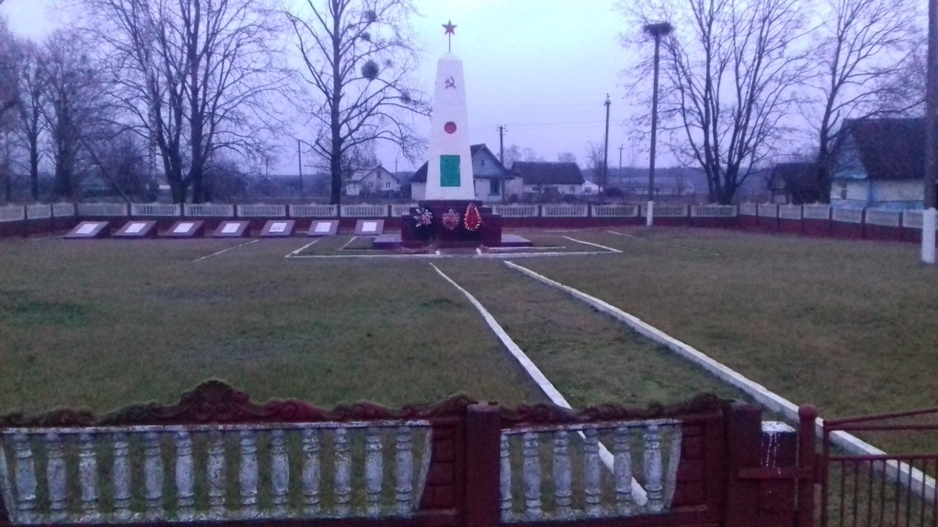 | д. Василевичи. Центр деревни, около магазина. Место массового уничтожения мирных граждан.  Обелиск установлен в 1967 г.  На 7 плитах выбиты фамилии погибших. Материал: кирпич, цемент. Ограда деревянная.  Состояние удовлетворительное.  Захоронено 181 жертва войны, из их 178 известных, 3 неизвестных  Паспорт № 6039 | ОАО «Птицефабрика Слонимская»; ГУО «Поречская базовая школа Слонимского района»
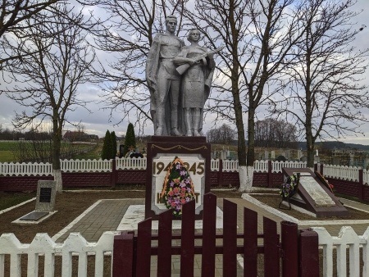 | д. Василевичи. На гражданском кладбище.  Братская могила. Бетонированный памятник в виде фигур солдата и солдатки с автоматом с надписью: «Никто не забыт». Высота памятника 2,5м. Ограда из штакета. Установлен 7 мая 1981года. Состояние хорошее.  Захоронено 130 военнослужащих, из них 55 известных, 75 неизвестных.  Паспорт № 2512. | филиал «Слонимское производственное управление» республиканского производственного унитарного предприятия «Гродноооблгаз»; ГУО «Поречская базовая школа Слонимского района»
 | д. Задворье. Участок гражданского кладбища. Братская могила.  Памятник установлен в 1985 г. Высота 2 м. Материал: гранит. Ограда деревянная. Состояние хорошее.  Захоронено 3 военнослужащих и жертв войн, из них 2 известных, 1 неизвестный.  Паспорт № 6052 | КСУП «Василевичи»; филиал «Дорожно-строительное управление № 65» ОАО «Дорожно-строительный трест № 6»
 | д. Ходевичи, около клуба. Бетонированный памятник скорбящей матери на 2-х метровом постаменте. Высота 2,5м. Ограда из штахета . Открыт 05.05.1981г. Состояние хорошее.  Захоронено 25 военнослужащих, из них 4 известных, 21 неизвестный.  Паспорт № 2496 | филиал «Дорожно-эксплуатационное управление № 54» республиканского унитарного предприятия «Гродноавтодор»; ГУО «Сеньковщинская средняя школа Слонимского района»
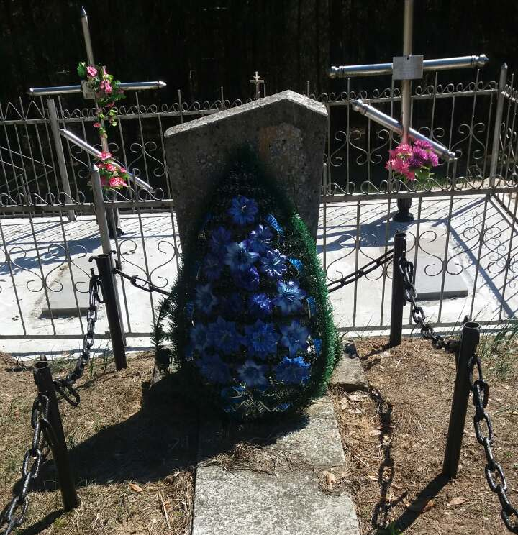 | д. Новосёлки. Памятник установлен в 2007 году. Высота 1,2м. Состав: мраморная крошка. Установлена плита с надписью.  Захоронен 1 участник сопротивления. Имя известно.  Паспорт № 1587 | КСУП «Василевичи»
Деревновский сельсовет
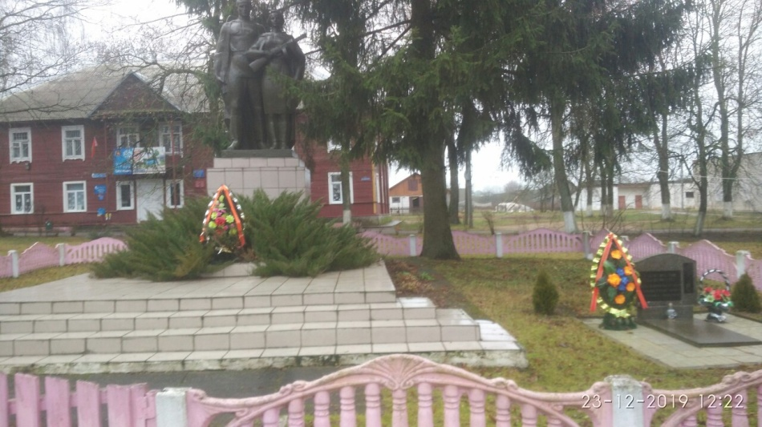 | аг.Деревная, центр. Братская могила. Памятник установлен в 2006 г. Материал: мраморная крошка. Высота 1 м. Имеется плита с надписью «Здесь захоронены останки 6 воинов Красной Армии расстрелянных фашистами».  Захоронено 6 неизвестных военнослужащих.  Паспорт № 6430 | филиал «Слонимский хлебозавод» ОАО «Гроднохлебпром», филиал «Деревновский центр культуры» ГУК «Слонимский центр культуры, народного творчества и ремесел»
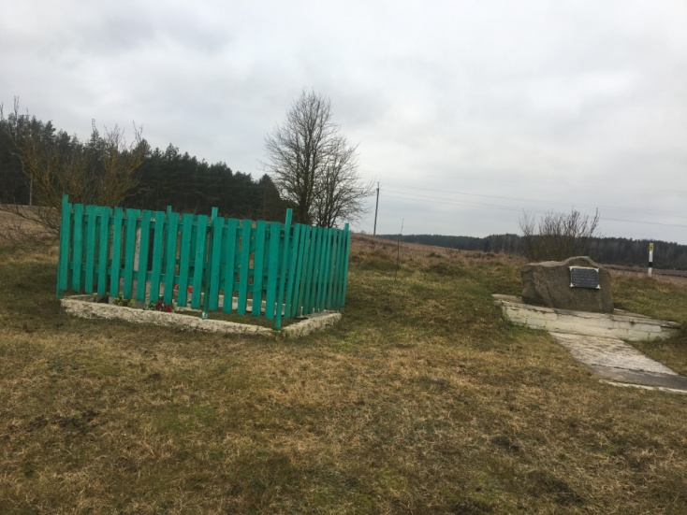 | д. Рудня. Памятник изготовлен из бетона. Высота 1,2 м. Ограда деревянная. Состояние удовлетворительное.  Захоронены 17 мирных жителей, сожжённых фашистами в 1942 году. Из них 8 детей.  Паспорт № 6887 | КСУП «Деревновский»
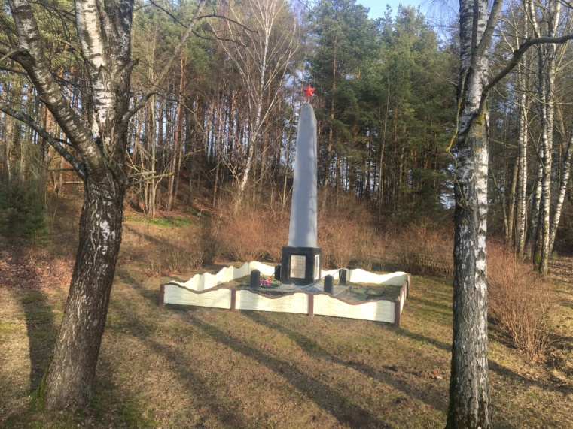 | обелиск Хорошевичи. | КСУП «Деревновский»
Деревянчицкий сельсовет
 | аг. Большие Шиловичи, двор сельсовета. Братская могила. Железобетонный обелиск в виде 3-х гранного штыка, высотой 2,5м. Мемориальная доска с фамилиями погибших воинов. Ограда из 6 столбиков, соединённых цепью. Территория захоронения обнесена забором из штахета. Памятник установлен в 1975 году. Состояние хорошее.  Захоронено 48 военнослужащих. Из них 11 известных, 37 неизвестных.  Паспорт № 2507. | ОАО «Слонимский водоканал»; ГУО «Учебно-педагогический комплекс Большешиловичский ясли-сад-базовая школа Слонимского района»
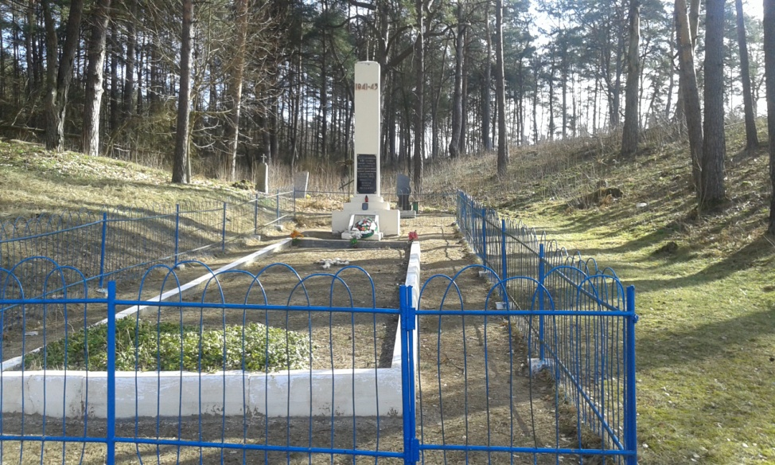 | д. Верболоты. Участок гражданского кладбища. Братская могила. Стела установлена в 1968 г. Высота 5 м. Материал: ж/бетон, гранит. Ограда металлическая. На плитах выбиты фамилии погибших. Состояние хорошее.  Захоронено 40 мирных жителей, имена известны.  Паспорт № 6044 | ООО «Управляющая компания холдинга «Зодчий»
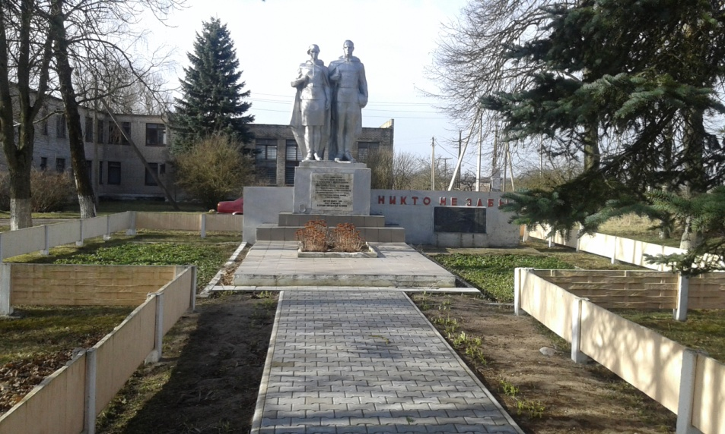 | д. Гловсевичи, двор школы.  Братская могила. Бетонированный памятник с надписью. Скульптурная группа «Воин и девушка-партизанка». Рядом стела с фамилиями 23 земляков, погибших в годы ВОВ. Установлен 13.07.1964г. Состояние хорошее.  Захоронено 42 военнослужащих и участников сопротивления, из них 5 известных, 37 неизвестных.  Паспорт № 2497 | центр банковских услуг № 422 филиал № 402 ОАО «Сберегательный банк «Беларусбанк» г.Слоним
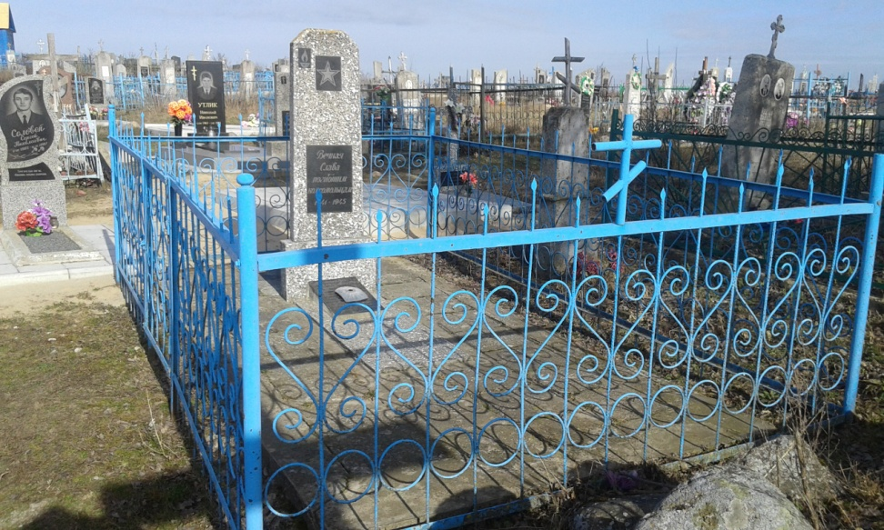 | д. Гловсевичи. Участок гражданского кладбища. Братская могила. Обелиск установлен в 1948 г. Высота 2 м. Материал: кирпич, цемент. Ограда металлическая. Состояние удовлетворительное.  Захоронены 10 комсомольцев, 2 женщины и 8 их детей. Имена известны.  Паспорт № 6059 | РУСП «Победитель»; ГУО «Учебно-педагогический комплекс Деревянчицкий ясли-сад-начальная школа Слонимского района»
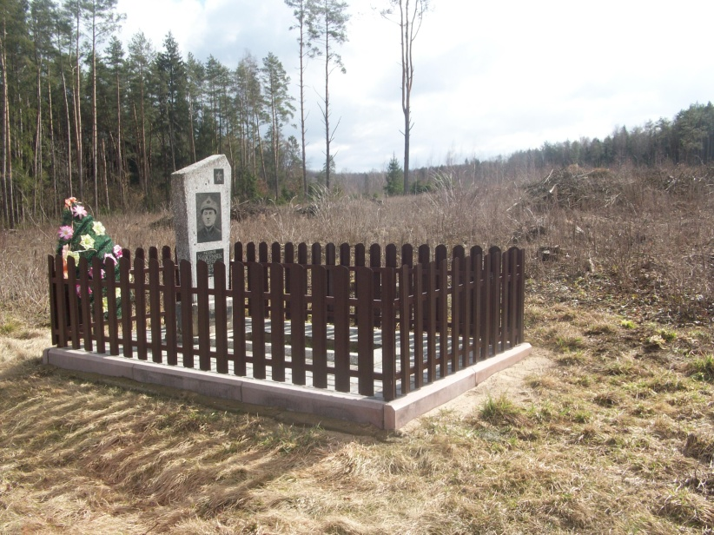 | д. Деревянчицы. С правой стороны у дороги на д. Сколдичи. Индивидуальная могила красноармейца Кожемяк А.М.  Памятник установлен в 1985 г. Высота 1,5 м. Материал: бетон, мрамор. Ограда металопрофиль. Состояние хорошее.  Паспорт № 6060. | РУСП «Победитель»; ГУО «Учебно-педагогический комплекс Деревянчицкий ясли-сад-начальная школа Слонимского района»
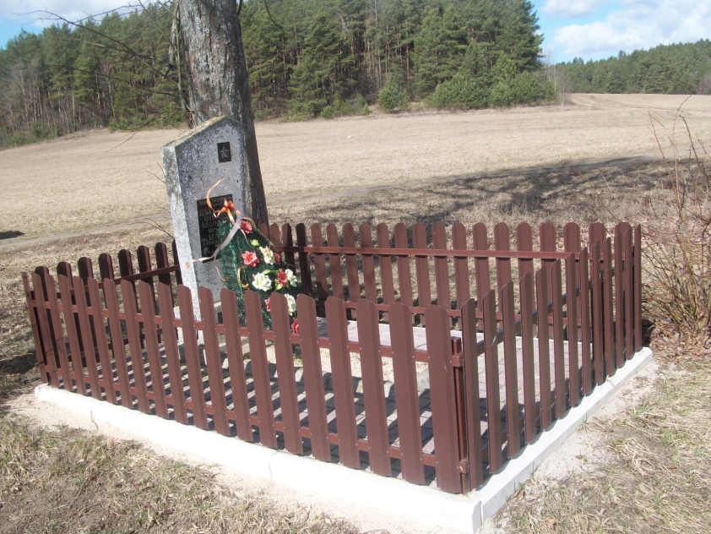 | д. Сколдичи. Окраина деревни. Братская могила. Памятник установлен в 1985г. Высота 1,5 м. Материал: бетон, мрамор. Ограда металлопрофиль. Состояние хорошее.  Захоронено 2 военнослужащих, имена установлены.  Паспорт № 6061. | РУСП «Победитель»; ГУО «Учебно-педагогический комплекс Деревянчицкий ясли-сад-начальная школа Слонимского района»
Жировичский сельсовет
 | аг. Жировичи, сквер УО « ЖГАТК».  Братская могила. Бетонированная скульптурная группа воина и девушки-партизанки с автоматами. Высота 2,5м. на 1,5м. постаменте. Открыт 09.05.1968г. Состояние хорошее. Капитальный ремонт в 2018г.  Захоронено 48 военнослужащих и участник сопротивления, из них 12 известно, 36 неизвестно.  Паспорт № 2503. | УО «Жировичский государственный аграрно-технический колледж»
 | Захоронение 50 мирных жителей в лесном массиве. Имена неизвестны. Деревянная ограда, камень с мемориальной табличкой. Состояние удовлетворительное. | УО «Жировичский государственный аграрно-технический колледж»
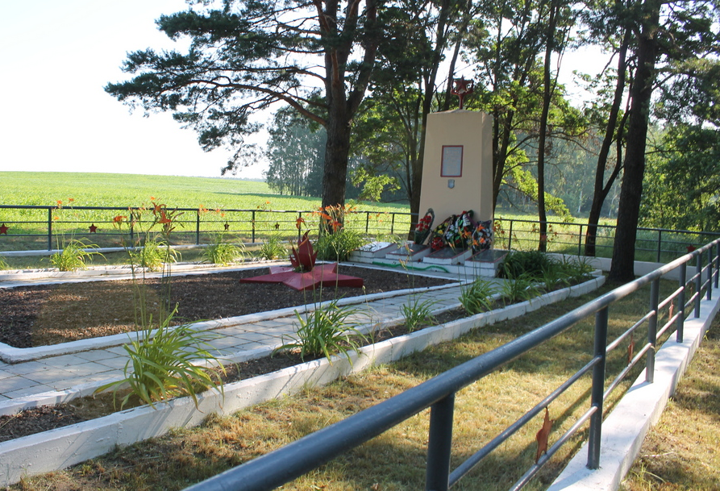 | Жировичский с/с, 2 км. на  юг от д. Загорье. Урочище Андреево.  Братская могила. Обелиск установлен в 1965 г. Высота 3,5 м. Материал: ж/бетон, гранит. На плитах выбиты фамилии погибших. Состояние удовлетворительное.  Захоронено 118 мирных жителей и участников сопротивления, из них 114 имен известно, 4 неизвестно.  Паспорт № 6045. | ГУО «Жировичская средняя школа Слонимского района»; дочернее строительное унитарное предприятие «Слонимская межхозяйственная передвижная механизированная колонна -163».
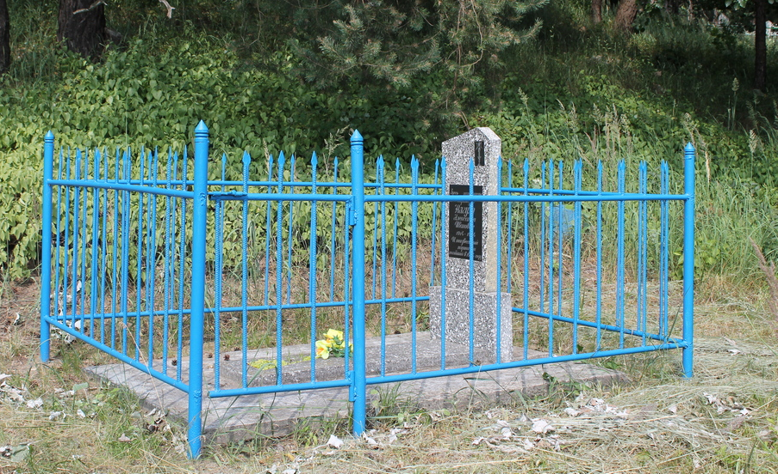 | д. Завершье. Гражданское кладбище. Братская могила. Памятник установлен в 2008 году. Материал: мраморная крошка. Высота 1,2 м. Ограда металлическая. Имеется надпись.  Захоронено 2 участника сопротивления, 1 имя установлено.  Паспорт № 6710 | ГУО «Жировичская средняя школа Слонимского района»
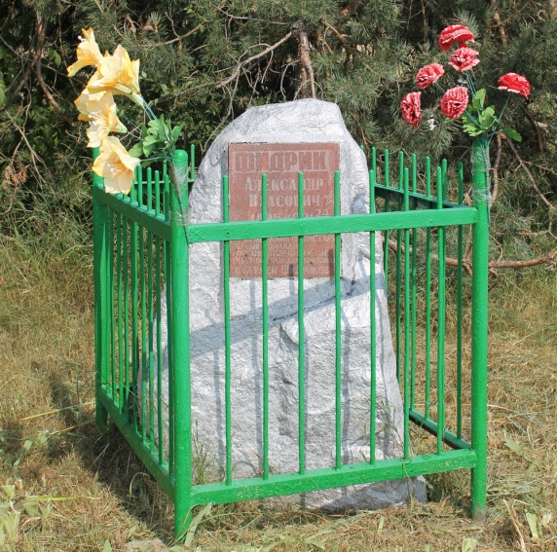 | Памятный знак, установленный на месте гибели командира партизанского отряда Фидрика А.В.
Мижевичский сельсовет
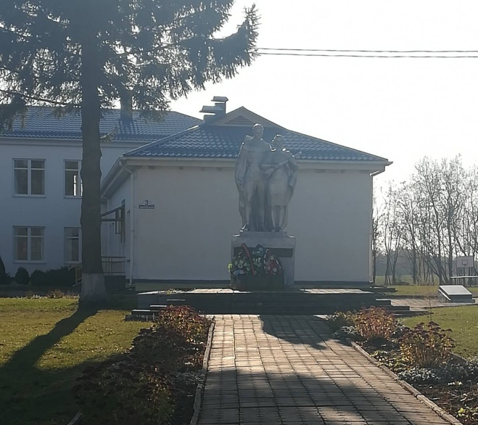 | аг. Мижевичи, во дворе школы. Братская могила. Памятник из железобетона в виде фигуры солдата и девушки с автоматами. Высота 5,5м. Имеется бетонированная дорожка к памятнику. Памятник установлен в 1967 году. Капитальный ремонт произведён в 2005году. Состояние хорошее.  Захоронено 665 военнослужащих, из них 12 известных, 653 неизвестных.  Паспорт № 2500 | КСУП «Мижевичи», ГУО «Мижевичская средняя школа Слонимского района»
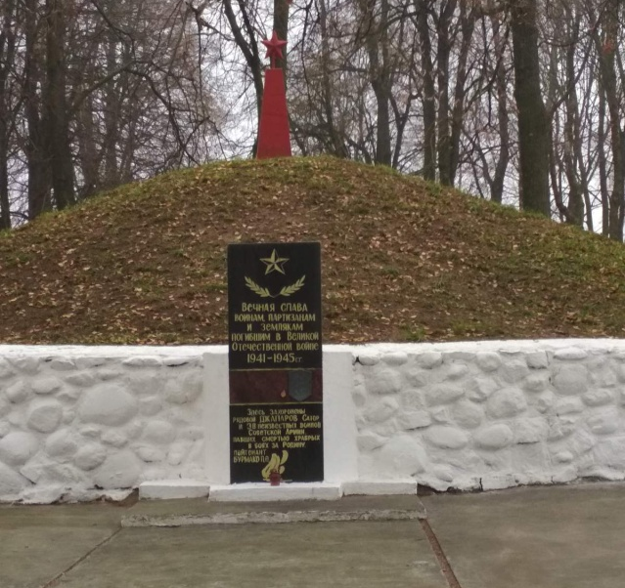 | аг. Острово, в сквере. Братская могила. Курган Славы. На вершине Кургана четырёхгранный, металлический. обелиск со звездой на верху, с надписью высота 2,6 м. Перед Курганом плита из чёрного мрамора высотой 1,5 м. с надписью: «Вечная слава воинам, партизанам и землякам, погибшим в Великую Отечественную войну 1941-1945 гг.». Открыт 08.05.1967г. Состояние хорошее.  Захоронено 39 военнослужащих, из них 2 известных, 37 неизвестных.  Паспорт № 2493 | КСУП «Мижевичи», ГУО «Мижевичская средняя школа Слонимского района»
 | Обелиск в память о жителях д.Мохначи, погибших в годы Великой Отечественной войны. Состояние удовлетворительное. | Мижевичское лесничество
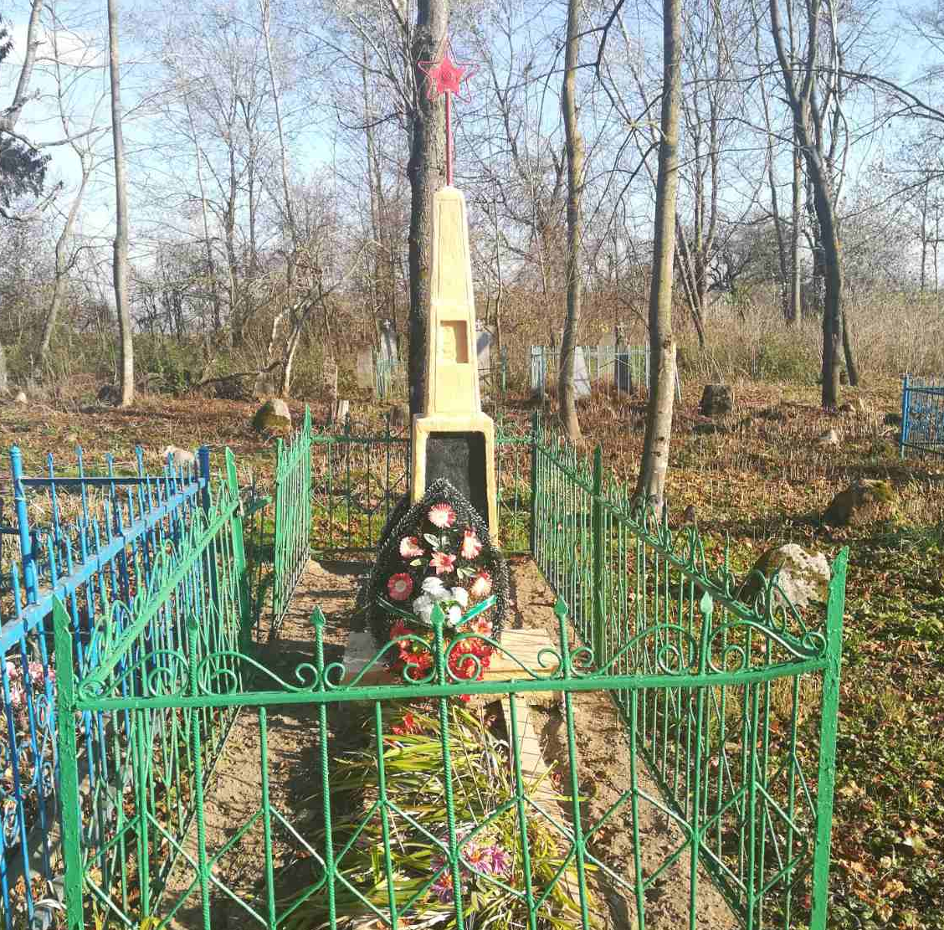 | д. Хмельница. Участок гражданского кладбища. Индивидуальная могила партизана Шило Е.П.  Памятник изготовлен из бетона. Ограда металлическая. Состояние удовлетворительное.  Паспорт № 6053 | Слонимское городское унитарное предприятие жилищно-коммунального хозяйства
Новодевятковичский сельсовет
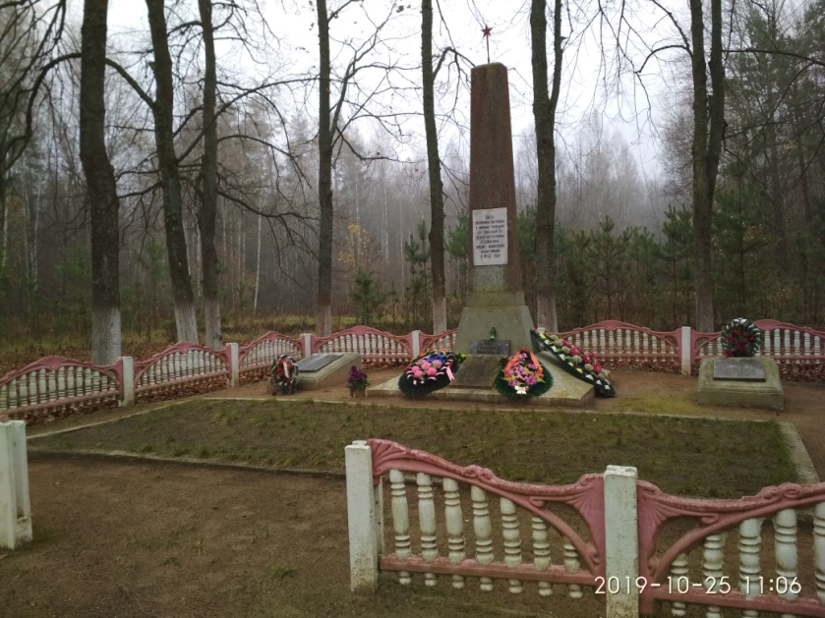 | д. Заводный лес. В 0,6 км. к юго-востоку от деревни, на опушке леса. Братская могила. Обелиск установлен в 1967 г. Высота 5 м. Материал: ж/бетон, мрамор. Две плиты 0,5х0,8 м. Ограда деревянная. Состояние удовлетворительное.  Захоронено 178 участников сопротивления и мирных жителей, среди них 39 детей, из них: 134 известных, 44 неизвестных.  Паспорт № 6043 | Слонимское торговое ОАО «Свiтанак»; ОАО «Слонимский агросервис»
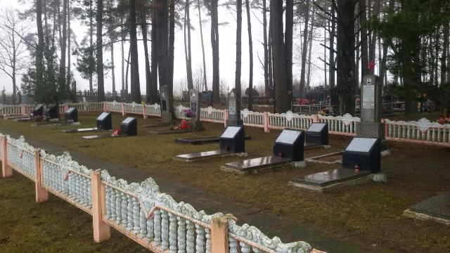 | д. Окуниново, южная окраина деревни. Братская могила. Установлен обелиск высотой 2,5м. с надписью: «Вечная слава павшим в боях за Советскую Родину 1941-1945гг.». На участке находится 14 могил с установленными тумбами со звёздочками наверху. Захоронение ограждено железобетонным забором. Капитально отремонтирован в 1985году. Состояние хорошее.  Захоронено 77 военнослужащих и участников сопротивления, из них 34 известных, 43 неизвестных.  Паспорт № 2505 | Слонимский филиал Гродненского областного потребительского общества
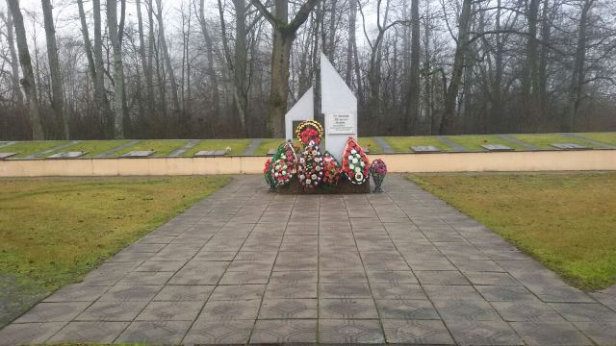 | д. Окуниново. Окраина деревни. Братская могила. Памятник установлен в 1964 г. В 1994 г. установлены 14 плит, на которых выбиты фамилии погибших. Высота 2,5 м. Материал: ж/бетон, гранит. Капитально отремонтирован в 2015 году. Состояние хорошее.  Захоронено 299 мирных жителей, из них 293 известные,6 неизвестные.  Паспорт № 6037 | филиал «Слонимское управление магистральных газопроводов» ОАО «Газпром Трансгаз Беларусь»
 | д.Окуниново. Памятник, установленный в память односельчан, погибших в годы Великой Отечественной войны | Слонимский филиал Гродненского областного потребительского общества
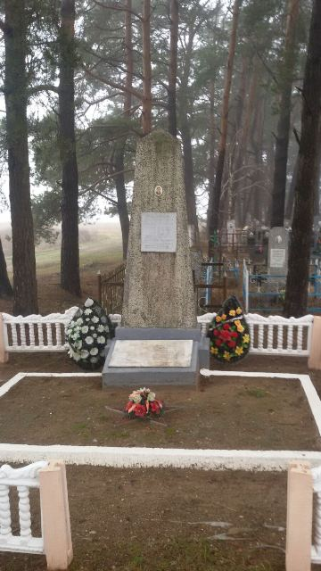 | д. Колосово , гражданское кладбище. Братская могила. Установлен 3-х метровый бетонированный памятник с надписью погибших на плите. Огражден железобетонным забором. Установлен  08.05.1965г. Состояние удовлетворительное.  Захоронено12 военнослужащих, участников сопротивления и мирных жителей, 11 известные, 1 неизвестный.  Паспорт № 2506 | филиал «Слонимский винно-водочный завод» ОАО «Дятловский ликеро-водочный завод «Алголь».
 | аг.Новодевятковичи. Памятник, установленный в память односельчан, погибших в годы Великой Отечественной войны | РУСП «Новодевятковичи», ГУО «Новодевятковичская средняя школа Слонимского района»
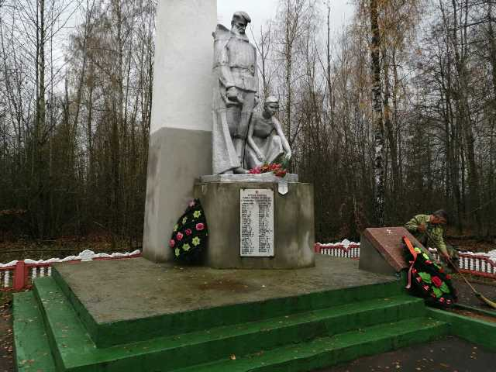 | д. Масиловичи, южная окраина деревни. Братская могила. Скульптура партизана и девушки, возлагающей цветы. Высота 2,5м. Материал: железобетон. Открыт 08.05.1972г. Состояние хорошее.  Захоронено 63 военнослужащих и участник сопротивления, из них 53 известные, 10 неизвестных.  Паспорт №2498 | ОАО «Слонимский агросервис»
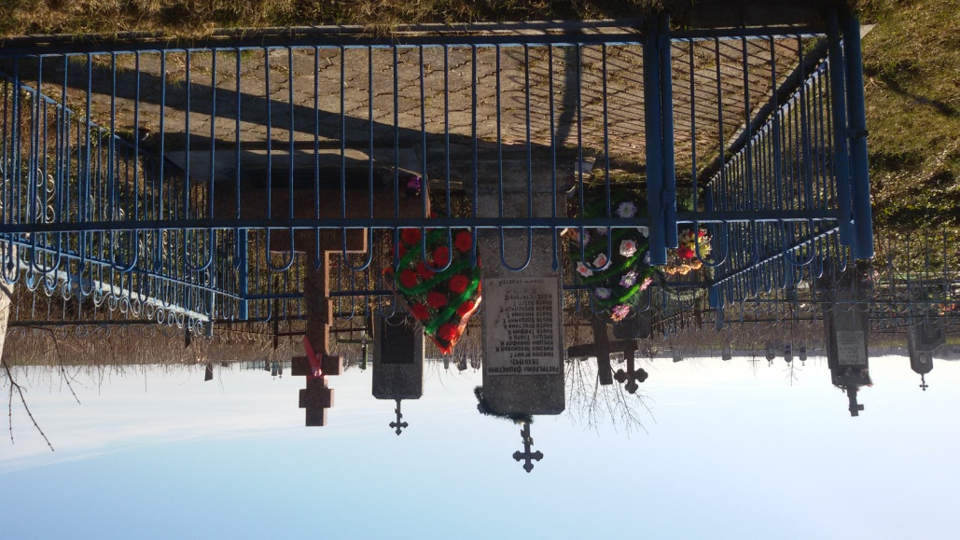 | д. Мирная. Участок гражданского кладбища. Братская могила. Памятник изготовлен из гранита. Ограда металлическая. Состояние хорошее.  Захоронено 42 мирных жителя, имена известны.  Паспорт № 6041 | РУСП «Новодевятковичи»; ГУО «Новодевятковичская средняя школа Слонимского района»
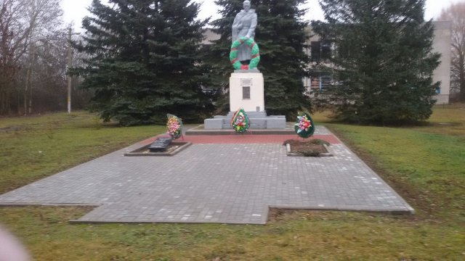 | д.Сосновка, северо-западная окраина. Братская могила. ,5м. фигура солдата с автоматом сзади и венком у ноги на 3-х метровом постаменте. Памятник бетонированный с надписью: «Вечная память героям, павшим в боях за свободу и независимость нашей Родины». Установлен 09.05.1967г. Состояние удовлетворительное.  Захоронено 63 военнослужащих и мирных жителей, из них 12 известных, 51 неизвестный.  Паспорт № 2487 | филиал «Дорожно-строительное управление № 65» ОАО «Дорожно-строительный трест №6».
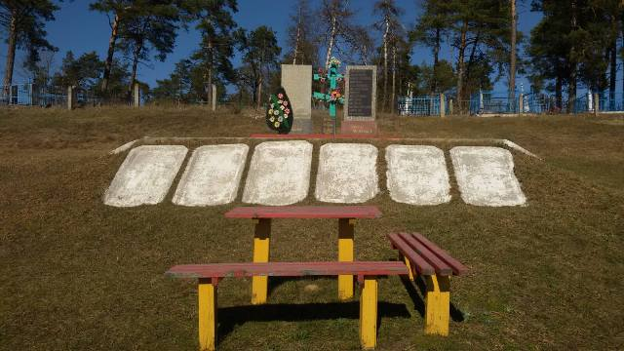 | Окраина д. Стародевятковичи. Около гражданского кладбища.  Братская могила. Памятник установлен в 1987 году. На 2-х гранитных плитах выбиты фамилии погибших. Состояние хорошее  Захоронено 27 мирных жителей. Имена известны.  Паспорт №6040 | дочернее строительное унитарное предприятие «Слонимская межхозяйственная передвижная механизированная колонна -163»
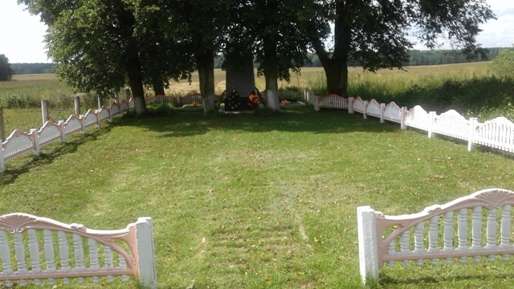 | д.Боровики. Центр деревни. Братская могила. Памятник установлен в 1965 г. Высота 3,5 м. Материал: кирпич, цемент. Ограда деревянная. Состояние удовлетворительное.  Захоронено 84 мирных жителя: 74 известны, 10 неизвестны.  Паспорт № 6042 | ОАО «Слонимская камвольно-прядильная фабрика»
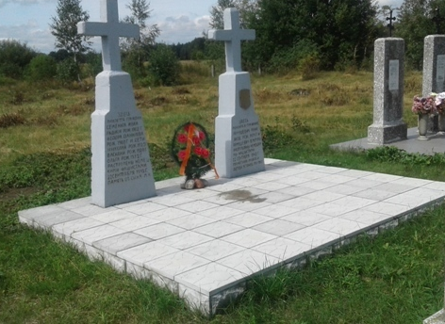 | д. Боровики. Участок гражданского кладбища  Братская могила. В 3-х могилах захоронены 19 жителей. На могилах установлены 5 обелисков. Материал: кирпич, цемент. Состояние хорошее.  Захоронено 19 мирных жителей: 17 известны, 2 неизвестны  Паспорт № 6058 | ОАО «Слонимский водоканал»
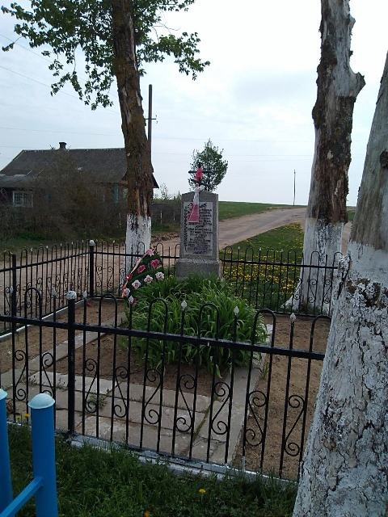 | д. Шиганы. Центр деревни. Братская могила. Памятник установлен в 1967 г. Материал: гранит. Ограда металлическая. Состояние удовлетворительное.  Захоронено 18 мирных жителей, все имена известны.  Паспорт № 6055 | РУСП «Новодевятковичи»; ГУО «Новодевятковичская средняя школа Слонимского района»
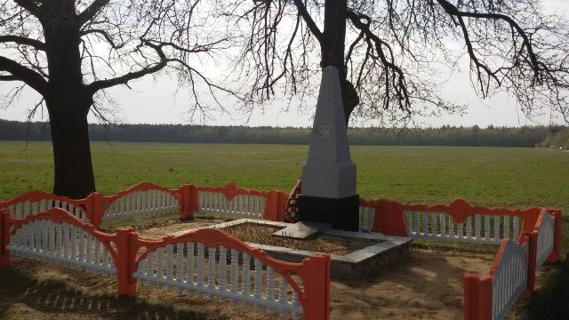 | 1,5 км. юго-западней д. Боровики. (Урочище Липники). Братская могила.  Обелиск установлен в 1965 г. Высота2,5 м. Материал ж/бетон. Ограда деревянная. Состояние удовлетворительное.  Захоронено 17 мирных жителей: 15 известны, 2 неизвестны.  Паспорт № 6056 | РУСП «Новодевятковичи»; ГУО «Новодевятковичская средняя школа Слонимского района»
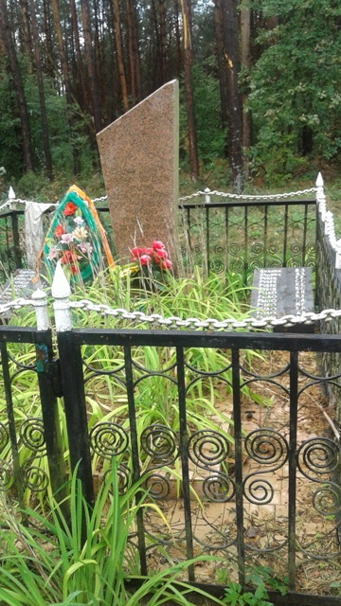 | д. Горбачи. Участок гражданского кладбища. Братская могила. Памятник установлен в 1967 г. (в 1984 заменён). Высота 2м. Материал: гранит. Ограда металлическая. На 2 плитах выбиты фамилии погибших. Состояние удовлетворительное.  Захоронено 25 мирных жителей: 15 известны, 10 неизвестны.  Паспорт № 6057 | РУСП «Новодевятковичи»; ГУО «Новодевятковичская средняя школа Слонимского района»
Озгиновичский сельсовет
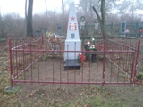 | д.Костени. Участок гражданского кладбища. Братская могила. Памятник поставлен родственниками. Материал: бетон. Ограда металлическая. Состояние удовлетворительное.  Захоронено 5 участников сопротивления. Все имена известны.  Паспорт № 6054 | ГУО «Костеневская базовая школа Слонимского района»; КСУП «Дружба-Агро»
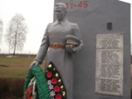 | д. Костени, южная окраина. Братская могила. Бетонированный памятник. Фигура солдата с венком у правой ноги. Высота 2,5м. Установлен 2 июля 1964 года. Состояние хорошее.  Захоронено 685 военнослужащих: 64 имени известно, 621 неизвестны.  Паспорт № 2511 | ОАО «Слониммебель»; ГУО «Костеневская базовая школа Слонимского района»; КСУП «Дружба-Агро»; ОАО «Строительное управление №187»
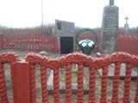 | д. Соколово. Индивидуальная могила. Памятник установлен в 2008 году. Материал: мраморная крошка. Высота 1,2 м. Имеется надпись.  Имя известно: Ботик Степан Степанович.  Паспорт № 6709 | ГУО «Костеневская базовая школа Слонимского района»; КСУП «Дружба-Агро»
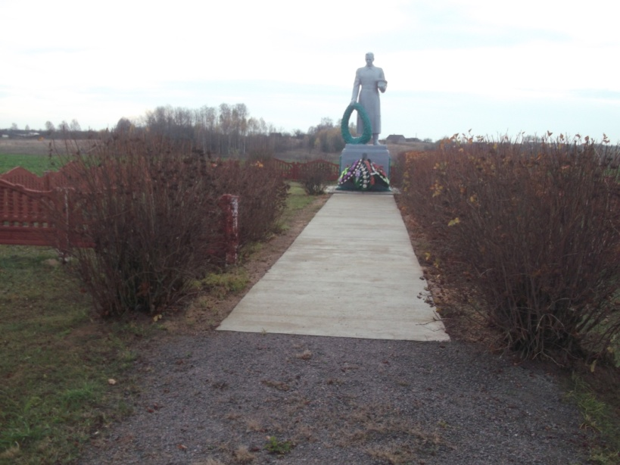 | д. Мелькановичи. Южная окраина деревни. Братская могила. Скульптура воина с венком у ноги на постаменте. Памятник бетонированный, установлен в 1974 г. Состояние хорошее.  Захоронено 50 военнослужащих, из них 2 известны, 48 неизвестны.  Паспорт № 2486 | КСУП «Дружба-Агро»; филиал «Дорожно-эксплуатационное управление № 54» республиканского унитарного предприятия «Гродноавтодор»
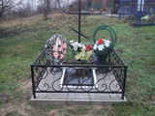 | д. Соленики. Участок гражданского кладбища. Братская могила. Памятная плита установлена в 2010 году. Материал: гранит. Имеется надпись. Установлено металлическое ограждение. Захоронено 10 мирных жителей, из них 9 имен установлено, 1 неизвестно.  Паспорт № 6885 | ОАО «Белая ромашка»
Озерницкий сельисполком
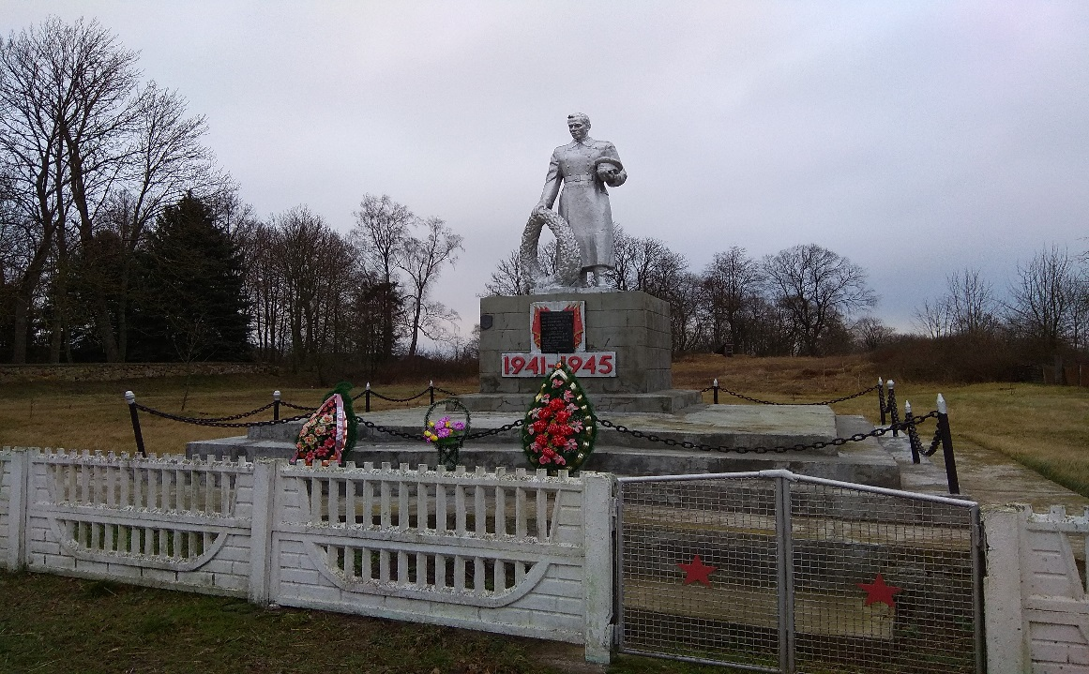 | аг. Селявичи, двор школы. Братская могила. Бетонированный памятник в виде фигуры солдата с венком у ног. Высота постамента 1,5м., высота фигуры – 2,5м. Ограда из штахета, внутри ограды могила ограждена металлическими столбиками, соединенными цепью. Установлен 04.07.1969. Состояние хорошее.  Захоронено 354 военнослужащих, из них 5 известны, 349 неизвестны.  Паспорт № 2501 | КСУП «Имени Дзержинского»; ГУО «Учебно-педагогический комплекс Селявичский ясли-сад-базовая школа Слонимского района»
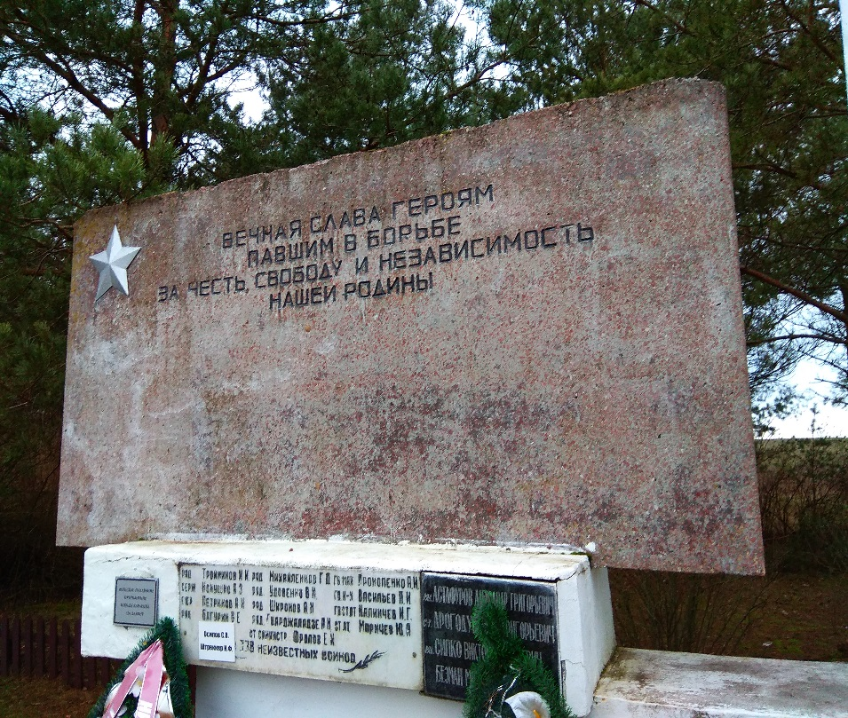 | д. Б.Кракотка, северо-восточная окраина. Братская могила. Бетонированный памятник в виде штыка с надписью на плите: «Вечная слава героям павшим в борьбе за честь, свободу и независимость нашей Родины». Высота 6м. Установлен 08.05.1981г. Состояние удовлетворительное.  Захоронено 414 военнослужащих, из них 21 известны, 393 неизвестны.  Паспорт № 2509 | КСУП имени Дзержинского; ГУО «Учебно-педагогический комплекс Селявичский ясли-сад-базовая школа Слонимского района», ГП «Слонимский завод железобетонных конструкций»
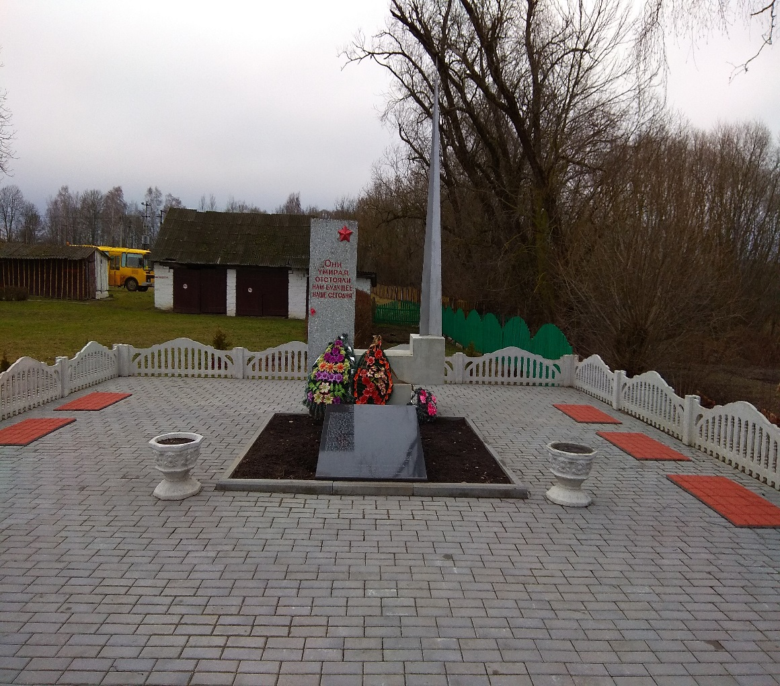 | аг. Озерница, во дворе школы. Братская могила. Бетонированный памятник в виде штыка с надписью на плите: «Они умирая, отстояли нам будущее, наше сегодня». Высота 4м. Установлен 5 сентября 1956г. Состояние хорошее. Вся территории выложена плиткой. Имеется бетонное ограждение.  Захоронено 428 военнослужащих и мирных жителей, из них 72 известны, 356 неизвестны.  Паспорт № 2514 | КСУП «Драпово»; ГУО «Озерницкая средняя школа Слонимского района»
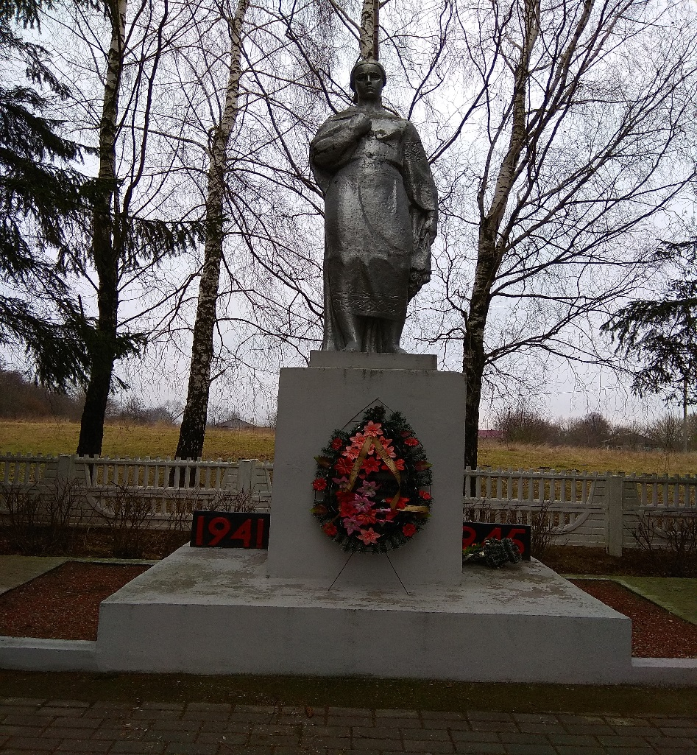 | аг. Драпово, около клуба. Братская могила. Бетонированный памятник в виде фигуры скорбящей женщины. Высота постамента 1,5м., высота фигуры 2м. К памятнику проложена бетонированная дорожка. Установлен 05.05.1982г. Состояние хорошее.  Захоронено 164 военнослужащих и мирных жителей, из них 24 известны, 140 неизвестны.  Паспорт №2504 | ГУО «Озерницкая средняя школа Слонимского района»;  КСУП «Драпово».
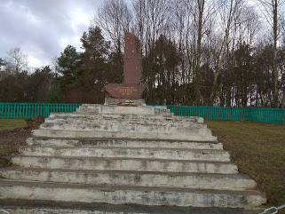 | д. Клепачи, около церкви. Братская могила. Памятник выполнен из гранита. Высота 2,5м. Перед памятником - надгробная плита, на которой высечены фамилии погибших. От дороги к памятнику поднимаются бетонированные ступени. Установлен 05.09.1956г. Реконструирован в 1989 году. Состояние удовлетворительное.  Захоронено 209 военнослужащих, из них 10 известны, 199 неизвестны.  Паспорт № 2502 | Слонимский район электрический сетей филиала «Волковысские электрические сети» республиканского унитарного предприятия электроэнергетики «Гродноэнерго»; ГУО «Озерницкая средняя школа Слонимского района»
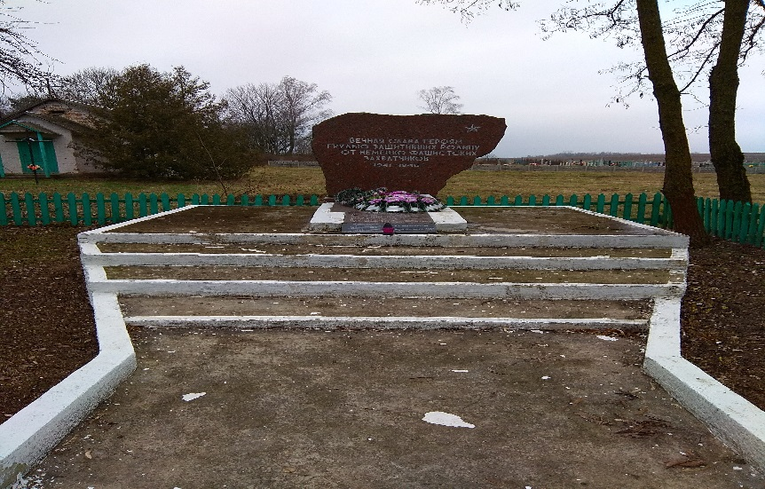 | д. Плавские. Братские могилы. Памятник в виде паруса, изготовлен из красного мрамора. Высота 1,5м. Надгробная плита размером 0,75х0,9м. с высеченными фамилиями погибших. Установлен в 1985 году. Состояние неудовлетворительное. Захоронено 110 военнослужащих, из них 16 известны, 94 неизвестны.  Паспорт № 2508 | ГУО «Озерницкая средняя школа Слонимского района»; ОАО «Строительное управление № 187»
Павловский сельсовет
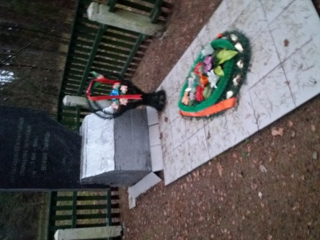  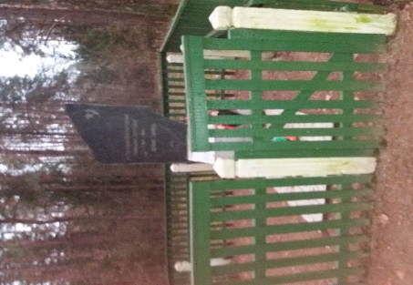 | д. Тальковщина по шоссе на Дятлово. Братская могила. Памятник установлен в 1999г. Ограда деревянная. Материал бетон, гранит. Состояние удовлетворительное.  Захоронено 69 военнослужащих и мирных жителей, имена неизвестны.  Паспорт № 6049 | филиал «Павлово-Агро» ОАО «Слонимский мясокомбинат»
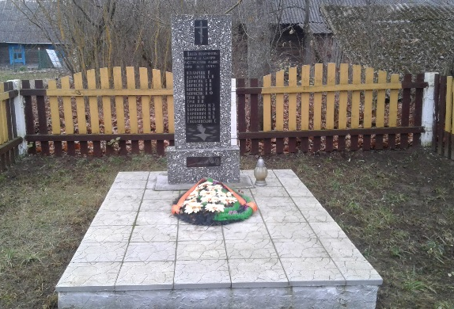 | д. Азаричи. Братская могила. Обелиск установлен в 1960 г. Высота 2,5 м. Материал: бетон. Ограда деревянная. Состояние удовлетворительное. Захоронено 14 мирных жителей, все имена установлены.  Паспорт № 6048 | филиал «Павлово-Агро» ОАО «Слонимский мясокомбинат»; ГУО «Учебно-педагогический комплекс Новоселковский ясли-сад-базовая школа Слонимского района»
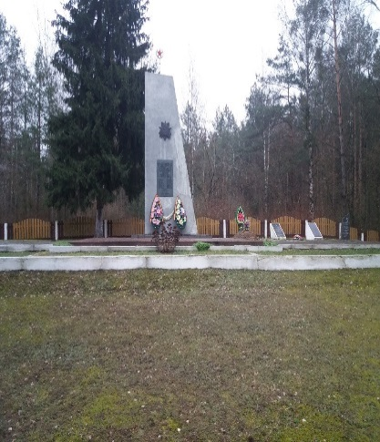 | д. Павлово, около сельского совета. Обелиск Славы и 4 братские могилы. Обелиск в память о жителях деревни Павлово, погибших в годы ВОВ. Около обелиска установлен памятник .Памятник выполнен из чёрного гранита с надписью. Высота 1,5 м. Установлен в 1986 году. Состояние удовлетворительное.  Захоронено 51 военнослужащий и 1 участник сопротивления, из них 6 известны, 46 неизвестны.  Паспорт № 2495 | филиал «Павлово-Агро» ОАО «Слонимский мясокомбинат»,  ГУО «УПК Новосёлковский ЯСБШ Слонимского района»
 | д.Павлово. Курган Славы.  Захоронения нет | филиал «Павлово-Агро» ОАО «Слонимский мясокомбинат»,  ГУО «УПК Новосёлковский ЯСБШ Слонимского района»
Сеньковщинский сельсовет
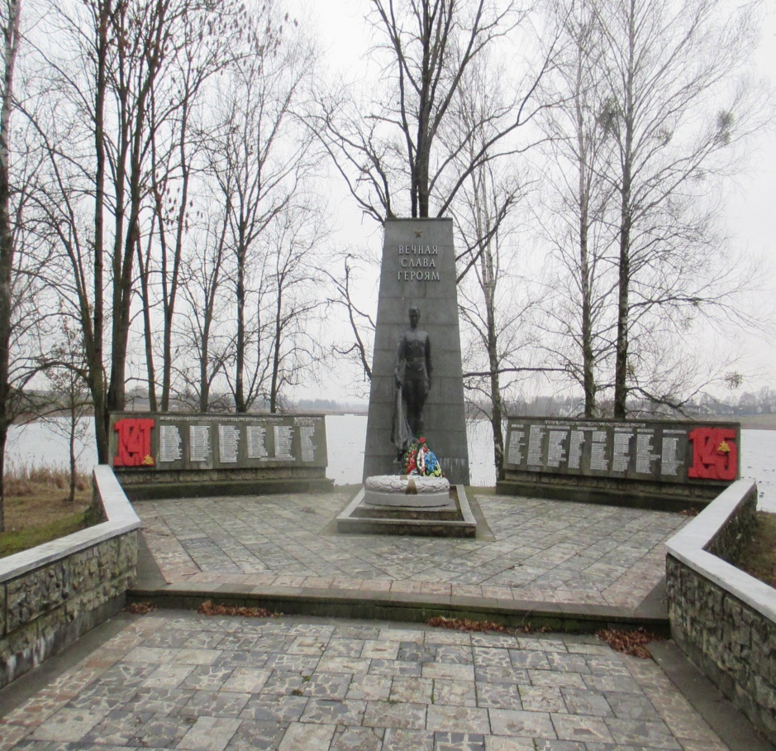 | аг. Сеньковщина, напротив школы. Братская могила. Памятник в виде 2-метровой литой из бронзы фигуры солдата со склонённым знаменем на постаменте, высотой 1,3м. Установлен 8 мая 1967года. Реставрирован в 1991году. Состояние хорошее.  Захоронено 568 военнослужащих и участников сопротивления, из них 88 известны, 480 неизвестны.  Паспорт № 2516 | ОАО «Сеньковщина» ; ГУО «Сеньковщинская средняя школа Слонимского района»
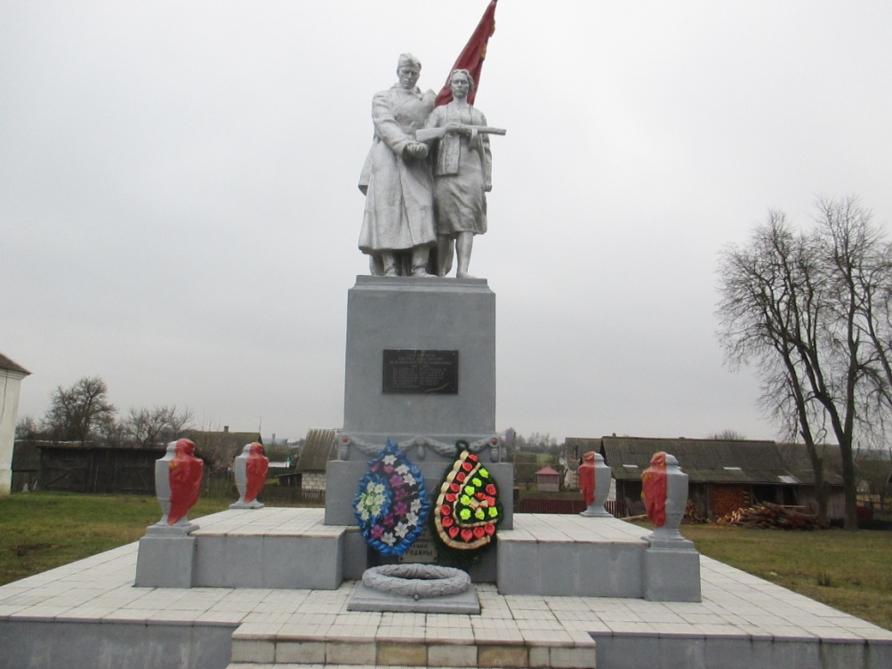 | д. Костровичи, около клуба. Братская могила. ,5 метровая фигура солдата и девушки-партизанки с автоматом, со знаменем на 3-х метровом постаменте. Ограждение снято. Открыт 09.07.1967г. Состояние хорошее.  Захоронено 25 военнослужащих, из них 13 известны, 12 неизвестны.  Паспорт № 2488 | ОАО «Сеньковщина»; ДСУП «Слонимская межхозяйственная передвижная механизированная колонна - 163»
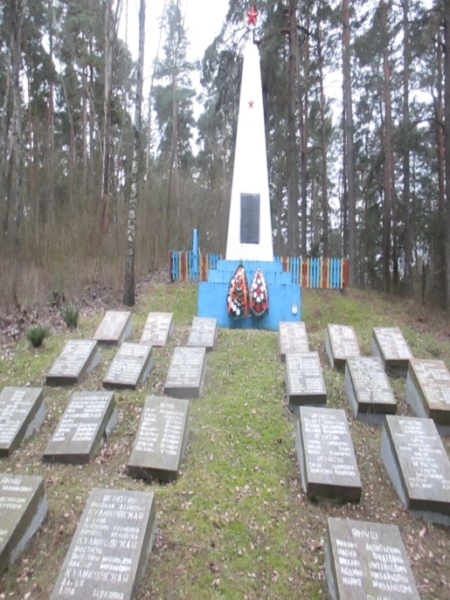 | д. Павловичи. Окраина деревни. Братская могила. Памятник установлен в 1964 г. В 1985 г. на 22 плитах выбиты фамилии погибших. Высота 2 м. Материал: цемент, кирпич, гранит. Состояние удовлетворительное.  Захоронено 276 мирных жителей, из них 219 известны, 57 неизвестны.  Паспорт № 6036 | ОАО «Сеньковщина»; ГУО «Сеньковщинская средняя школа Слонимского района»; Сеньковщинское лесничество государственного лесохозяйственного учреждения (далее – ГЛХУ) «Слонимский лесхоз»
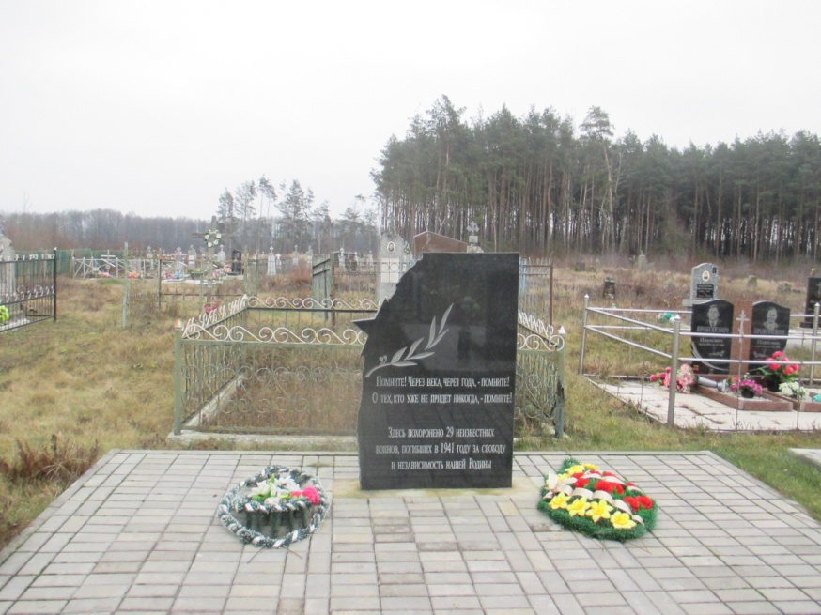 | д.Лыски , гражданское кладбище. Братская могила. Памятник выполнен из чёрного мрамора с надписью «Здесь похоронено 29 неизвестных воинов, погибших в 1941 году за свободу независимость нашей Родины». Высота 1,5 метра. Установлен в 2015 году. Надгробие выложено тротуарной плиткой. Ограждения нет. Состояние хорошее.  Захоронено 29 военнослужащих, имена неустановленны.  Паспорт № 1029 | ОАО «Сеньковщина», ГУО «Сеньковщинская средняя школа Слонимского района»
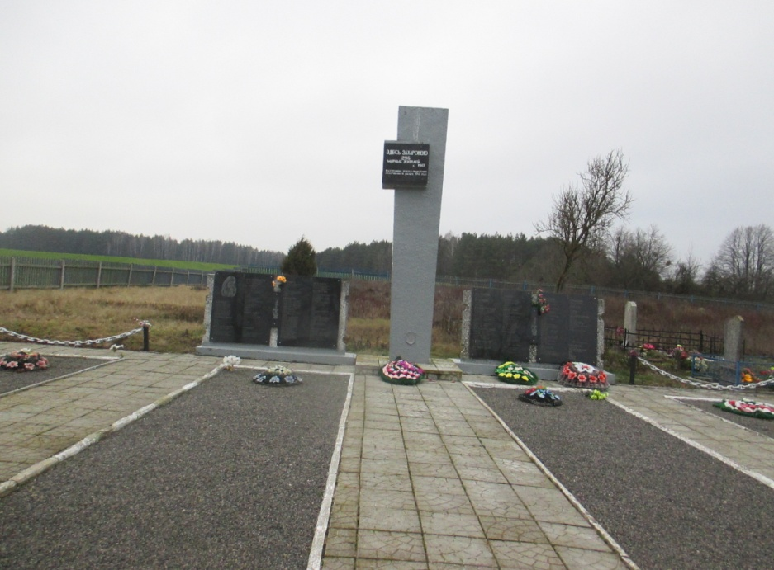 | д. Низ. Участок гражданского кладбища. Братская могила. Стела установлена в 1964 г. (Заменена в 1980) Высота 1,7 м. Материал: ж/бетон. Ограда: металлические столбики, цепь. Состояние хорошее.  Захоронено 296 мирных жителей, из них 235 известны, 61 неизвестны.  Паспорт №6038 | ОАО «Сеньковщина»; ГУО «Сеньковщинская средняя школа Слонимского района»
Слоним и окрестности
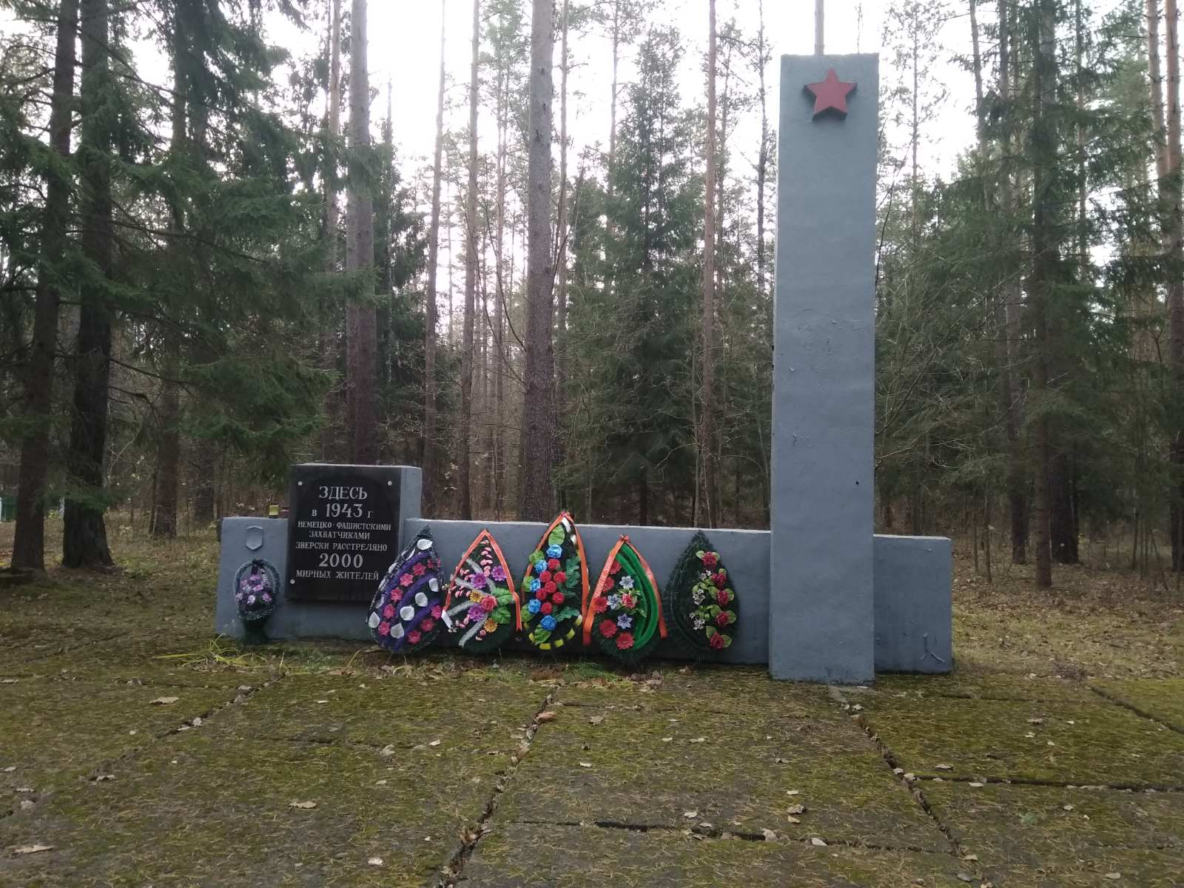 | Урочище Морги. 5 км. от  г.Слонима по дороге на д.Деревную.  место массового захоронения. Памятник установлен в 1979 г. Высота 4м. Материал ж/бетон, гранит. 4 траншеи,. каждая обнесена деревянным забором. Размер траншеи: 4,5х13,5м. Состояние удовлетворительное.  Захоронено 2000 мирных жителей. Имена неустановленны.  Паспорт №6050 | государственное лесохозяйственное учреждение «Слонимский лесхоз»; филиал «Автобусный парк № 3 г.Слоним» ОАО «Гроднооблавтотранс»;  УО «Слонимский государственный профессионально-технический колледж сельскохозяйственного производства»
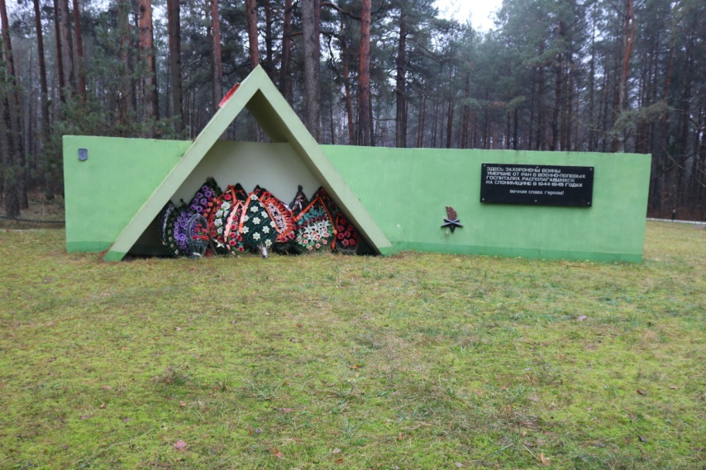 | мемориал «Полевой госпиталь». г. Слоним, ул. Гагарина (ул. Леошени). Братская могила. Памятник железобетонный в виде санитарной палатки и стены с надписью. Справа от памятника на территории захоронения находятся 12 плит из красного гранита с выбитыми фамилиями погибших. Ограждение из металлических столбиков, соединённых цепью. Памятник установлен в 1984 году. Состояние хорошее.  Захоронено 103 военнослужащих, из них 61 известны, 42 неизвестны.  Паспорт № 2513 | учреждение здравоохранения «Слонимская центральная районная больница»; УО «Слонимский государственный медицинский колледж»
 | г. Слоним, Гродненское шоссе. Напротив УМГ ОАО «Белтрансгаз». Братская могила. Установлен бетонированный обелиск, высотой 4м. Надгробная плита с фамилиями захороненных. Ограждение: бетонные столбики, соединённые цепью. Открыт 15.06.1964г. Состояние хорошее.  Захоронено 175 военнослужащих и жертв войн, из них 33 известны, 142 неизвестны.  Паспорт № 2510 | филиал «Слонимское управление магистральных газопроводов» ОАО «Газпромтрансгаз Беларусь»
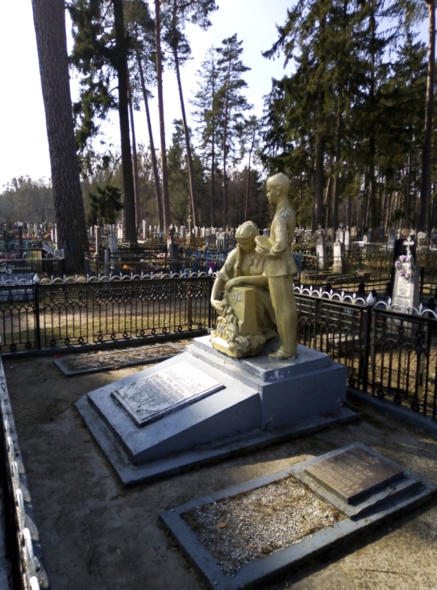 | г. Слоним, гражданское кладбище  ул. Барановичской, 50м. от входа Братская могила. Скульптура «Скорбящая мать». Ограда металлическая. Памятник установлен 10.09.1956г. Состояние хорошее.  Захоронено 25 военнослужащих, из них 9 известных, 16 неизвестных.  Паспорт № 2499 | ОАО «Слонимский картонно-бумажный завод «Альбертин», ГУО «Средняя школа №7 г.Слонима»
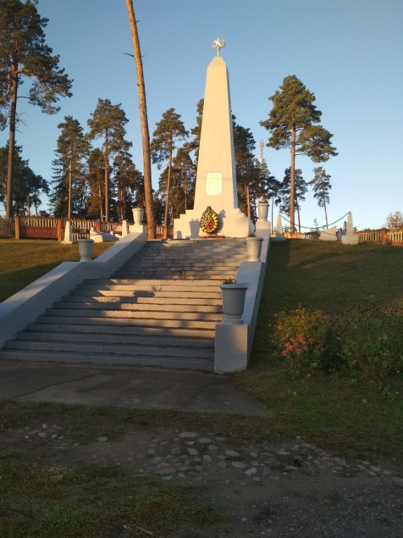 | Обелиск ул.Барановичская. | ОАО «Слонимский картонно-бумажный завод «Альбертин», ГУО «Средняя школа №7 г.Слонима»
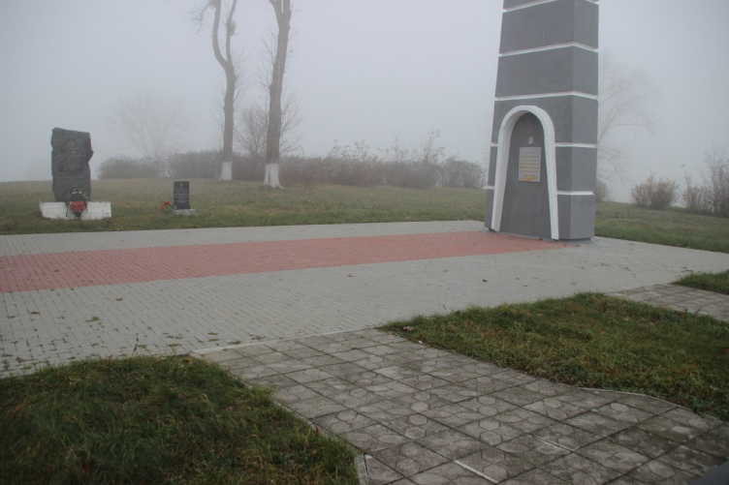 | Слонимский р-он, Павловский с/с. Восточная окраина д. Петралевичи.Место массового уничтожения и братская могила. Обелиск установлен в 1964 г. Высота 12,5 м. Материал ж/бетон. Мемориальная доска 0,7х0,8 м. Состояние хорошее. Захоронено 10102 мирных жителя и участника сопротивления, из них 72 известны, 10030 неизвестны.  Паспорт № 6051 | ОАО «Слонимский мясокомбинат»; ГУП ЖКХ; ГУО «Средняя школа № 2 г.Слонима»
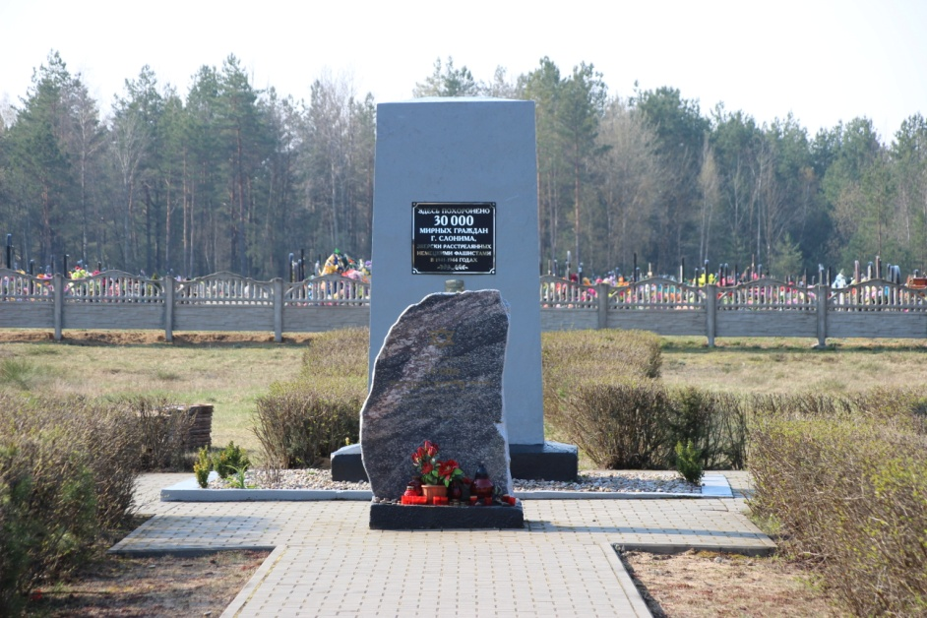 | Чепелёвские поля. 1 км. от Слонима по шоссе на Барановичи. Братская могила. Памятник установлен в 1965 г. Высота 3,5 м. Материал: кирпич, цемент. Мемориальная доска 0,6х0,7м. Состояние хорошее. Захоронено 30000 мирных жителей. Имена неустановленны.  Паспорт № 6047 | Слонимское ГУП ЖКХ
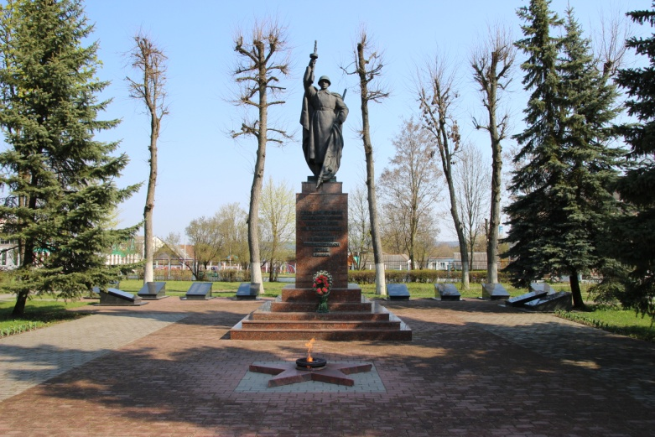 | г. Слоним, сквер по ул. Пушкина. Братская могила. Железобетонный постамент с надписью. Скульптура солдата с автоматом и опущенным знаменем. 12 надгробных плит с фамилиями погибших воинов. Установлен в 1955 году. Реставрирован в 2007году. Состояние хорошее. Захоронено 1031 военнослужащий, из них 202 известны, 829 неизвестны.  Паспорт № 2515 | Слонимское ГУП ЖКХ
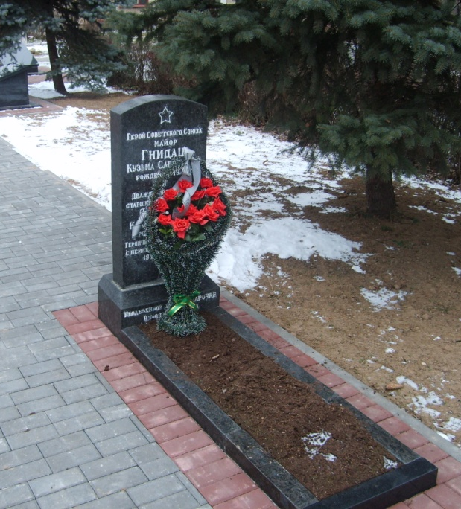 | г. Слоним, сквер ул. Пушкина. Братская могила. Плита из чёрного мрамора с надписью. Памятник установлен 12.09.1956г. Реконструирован в 2007 году. Ограды нет. Состояние хорошее.  Захоронено 2 военнослужащих. Имена известны.  Паспорт № 2494 | Слонимское ГУП ЖКХ
Захоронения Первой мировой войны
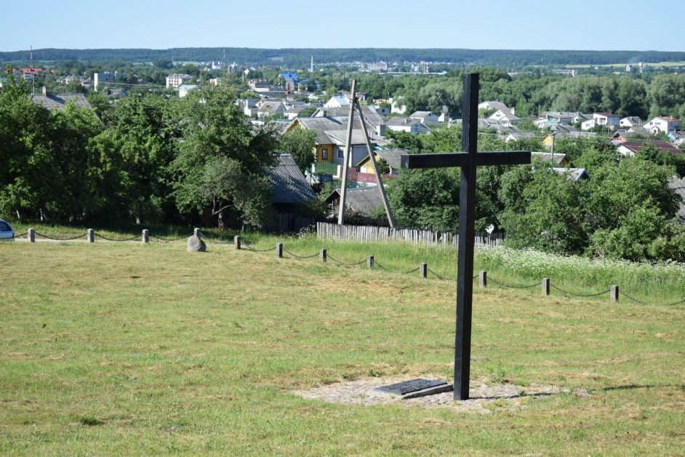 | г. Слоним, ул. Интернациональная. Братская могила. Захоронение восстановлено в 1996 году. Установлен металлический крест, плита с надписью «Здесь покоятся солдаты - жертвы первой мировой войны». Установлено 79 бетонных плит. Ограда из столбиков, соединённых цепью. Состояние хорошее.  Захоронены немецкие, австрийские, венгерские и русские солдаты, погибшие в 1915 году. Количество захороненных неизвестно.  Паспорт № 6786 | Слонимское ГУП ЖКХ; ГУО «Слонимский районный лицей»
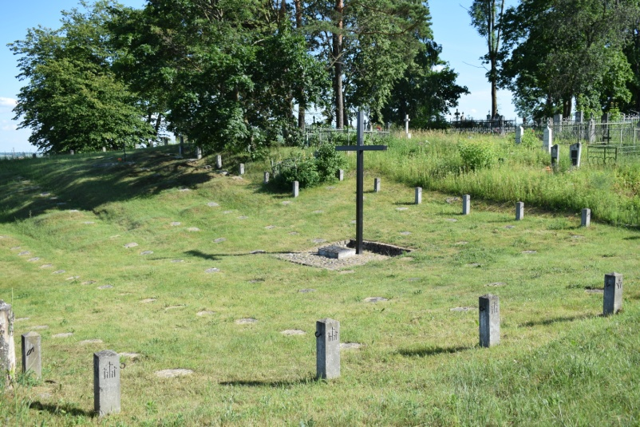 | г. Слоним, ул. Ружанская. Участок гражданского кладбища. Братская могила. Братская могила. Установлен металлический крест, плита с надписью на немецком и русском языках: «Здесь покоятся солдаты – жертвы первой мировой войны». Всего 153 могилы. На плитах надписи на польском языке «Неизвестный». Ограда из столбиков, соединённых цепью. Состояние удовлетворительное. Захоронены немецкие, русские солдаты, погибшие в 1915 году. Количество захороненных неизвестно.  Паспорт № 6784 | Слонимское ГУП ЖКХ; ГУО «Средняя школа № 8 г.Слонима»
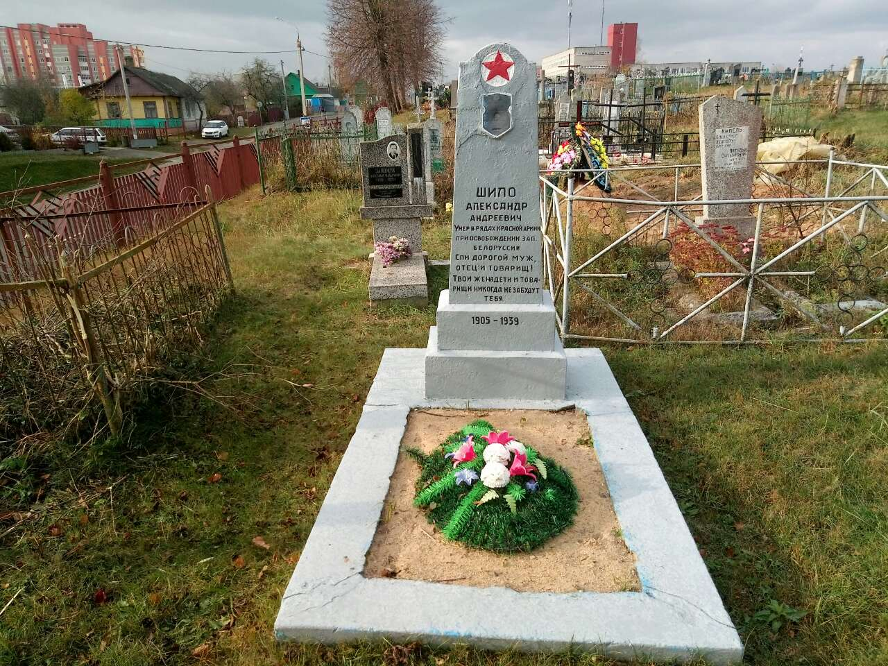 | г.Слоним, гражданское кладбище ул.Ружанская. Индивидуальная могила. Памятник установлен в 1940 г. Материал: кирпич, цемент. Состояние удовлетворительное.  Захоронен красноармеец Шило А.А.  Паспорт № 6046 | унитарное республиканское производственное предприятие «Слонимская фабрика художественных изделий»
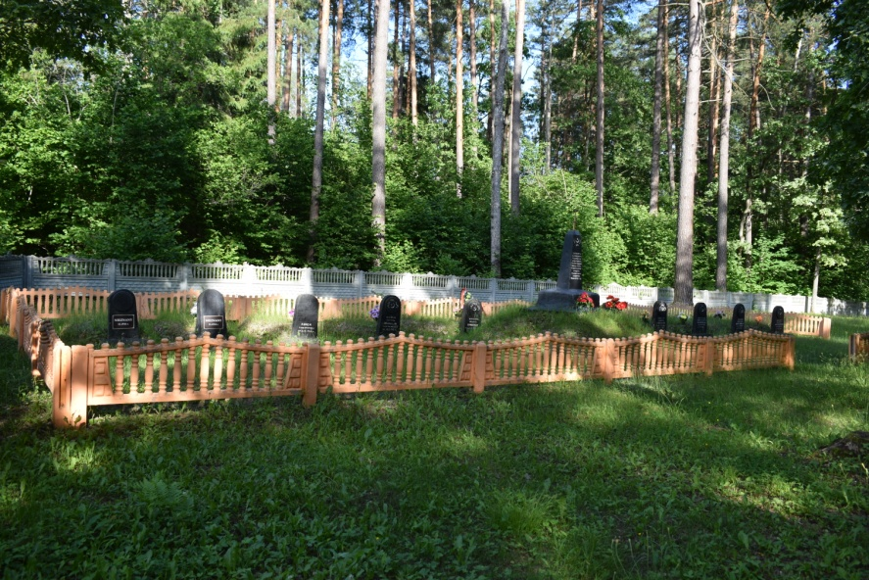 | Татарскре кладбище, расположено в лесном массие 3 км от г. Слонима. Братская могила. Захоронение состоит из 11 могил. На каждой могиле установлен небольшой памятник и общий бетонный обелиск с надписью: «Братьям единоверцам героям и жертвам Отечественной войны 1914 г. скончавшимся от ран в местных лазаретах 10 июня 1915года».  Захоронено 11 солдат, из них 9 известны, 2 неизвестны.  Паспорт № 6785 | Слонимское ГУП ЖКХ; ГУО «Гимназия №1 г.Слонима»
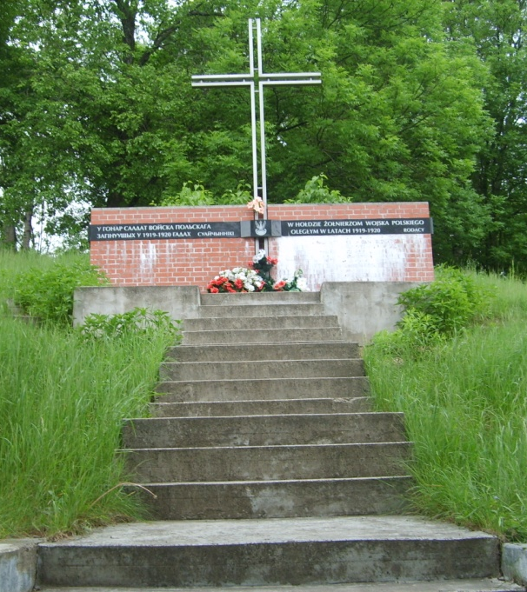 | г. Слоним, ул. Ружанская, участок гражданского кладбища. Братская могила. Установлен металлический крест, плита с надписью на белорусском и польском языках: «У гонар салдат Войска Польскага, загінуўшых у 1919-1920 гадах. Суайчыннікі». Всего 250 могил.  Захоронено 250 солдат, имена неизвестны.  Карточка захоронения № 6903 | Слонимское ГУП ЖКХ; ГУО «Средняя школа № 3 г.Слонима»
Памятники и обелиски воинам-интернационалистам
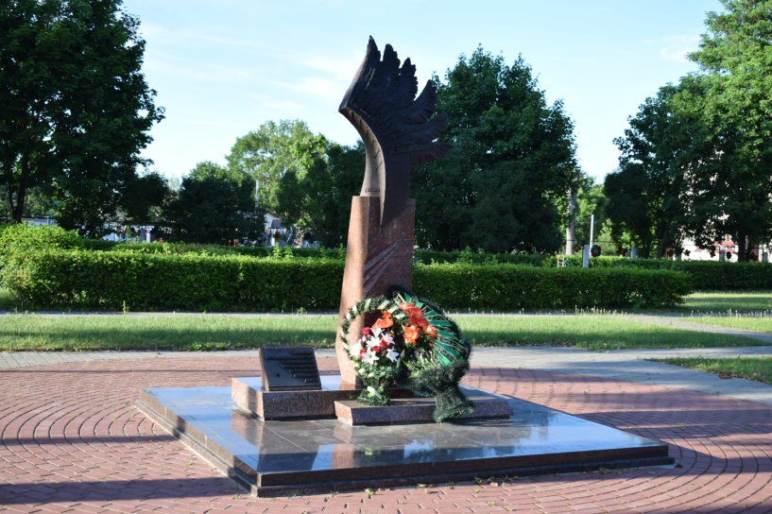 | Обелиск в память о жителях Слонима, погибших при исполнении интернационального долга | Слонимское ГУП ЖКХ
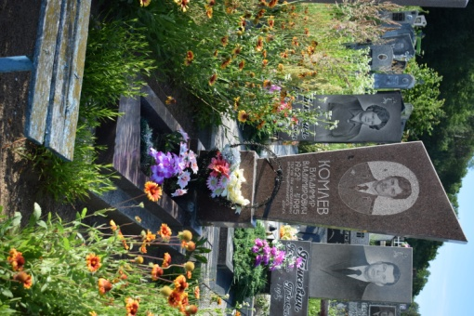 | г. Слоним, гражданское кладбище по ул. Кр.Партизан, 7-ой сектор, 1-й ряд. Индивидуальная могила. Высота памятника 1,7м, выполнен из красного гранита. Памятник установлен в 1987 году. Ограждения нет. Состояние хорошее.  Похоронен Комлев В.В.  21.01.1962-27.04.1985.  Паспорт № 2489 | ГУО «Средняя школа №5 г.Слонима»
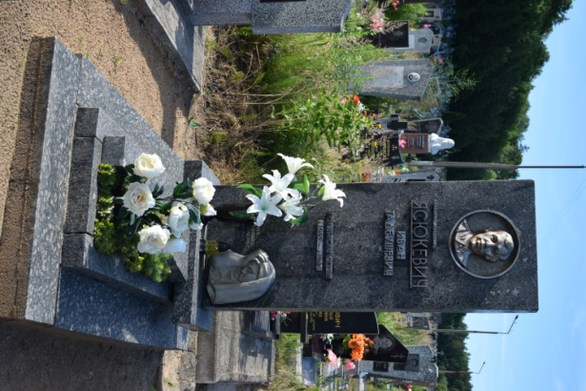 | г. Слоним, гражданское кладбище по ул. Кр.Партизан, 2-й сектор, 8-й ряд. Индивидуальная могила. Высота памятника 2м. Выполнен из гранита с барельефом погибшего. Надгробие сооружено 15.04.1984г. Ограждения нет. Состояние хорошее.  Похоронен Ясюкевич И.Т. 30.10.1957 - 02.02.1982.  Паспорт № 2490 | ГУО «Средняя школа № 9 г. Слонима»
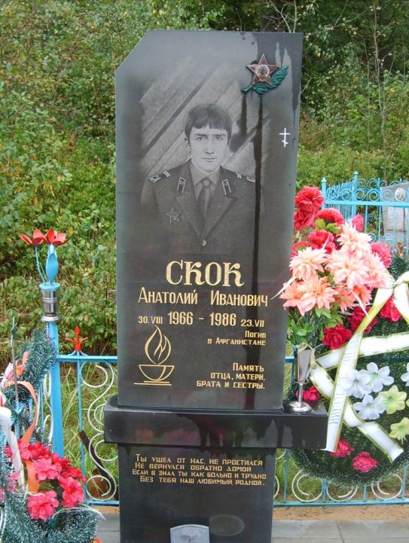 | д. Голи, гражданское кладбище. Индивидуальная могила. Памятник выполнен из чёрного гранита, высотой 2м. Установлен в 1988 году. Ограждение из железной решётки. Состояние хорошее.  Похоронен Скок А.И. 30.08.1966 - 23.06.1986  Паспорт № 2491 | ОАО «Сеньковщина»
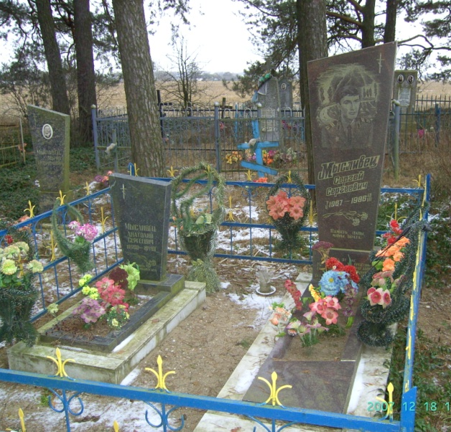 | д. Мирная, гражданское кладбище. Индивидуальная могила. Памятник изготовлен из тёмно-красного гранита высотой 2 м. Ограждение из металлической декоративной решётки. Установлен в 1988 году. Состояние хорошее.  Похоронен Мысливец С.С. 07.05.1967 - 13.07.1986  Паспорт № 2492 | РУСП «Новодевятковичи», ГУО «Новодевятковичская средняя школа Слонимского района».

